**Bài tập**

Câu 1: Trình bày chi tiết về quản lý phạm vi dự án :

* Quản lý phạm vi bao gồm các tiến trình như:
  + Xác lập tất cả các công việc cần làm.
  + Chỉ gồm các công việc cần làm để hoàn tất dự án.
  + Bao gồm các qui trình liên quan đến việc xác định và kiểm soát những gì thuộc hoặc không thuộc dự án.
  + Bảo đảm đội dự án và những người liên quan cùng hiểu biết về sản phẩm mà dự án tạo ra và quy trình mà đội dự án sẽ sử dụng để tạo ra sản phẩm

Câu 2: Hãy trình bày các nguyên lý cơ bản để tạo Work Breakdown Structure (WBS)

1. Một đơn vị công việc chỉ xuất hiện một nơi trong WBS.
2. Nội dung công việc trong một mục WBS bằng tổng các công việc dưới nó. 3. Một mục WBS là nhiệm vụ của một người hoặc của nhiều người thực hiện công việc này, WBS phải nhất quán với cách thực hiện công việc.
3. Mọi công việc ở mức thấp nhất đều khả thi trong điều kiện nguồn lực giới hạn của dự án.
4. WBS phải bảo đảm rằng các sản phẩm và các công việc được thể hiện theo thứ tự hợp lý, không mâu thuẫn nhau.
5. Các thành viên trong nhóm dự án phải tham gia phát triển WBS để bảo đảm tính nhất quán.
6. WBS phải là công cụ linh hoạt để đáp ứng những thay đổi và điều khiển nội dung công việc theo đúng tuyên bố về phạm vi.

Câu 3: Trình bày quy trình quản lý phạm vi dự án

1. Thu thập yêu cầu (Khởi động)
2. Xác định phạm vi (Định nghĩa phạm vi)
3. Phân rã cấu trúc
4. Kiểm tra phạm vi
5. Kiểm soát phạm vi

Câu 4: Trình bày các ràng buộc trong quản lý phạm vi dự án và cho ví dụ minh họa

* Ràng buộc tam giác của QLDA là những hạn chế phải được cân bằng để đạt được thành công của dự án.
* Ba ràng buộc: thời gian, chi phí/nguồn lực, chất lượng từ đó suy ra chúng ta có phạm vi của dự án.
* Dự án có mục tiêu ba chiều: hoàn thành dự án đúng thời điểm, đúng kinh phí và đạt chất lượng theo yêu cầu.
* Thay đổi trong một ràng buộc sẽ kéo theo sự thay đổi trong ràng buộc khác.

VD minh họa trong quản lý phạm vi dự án :

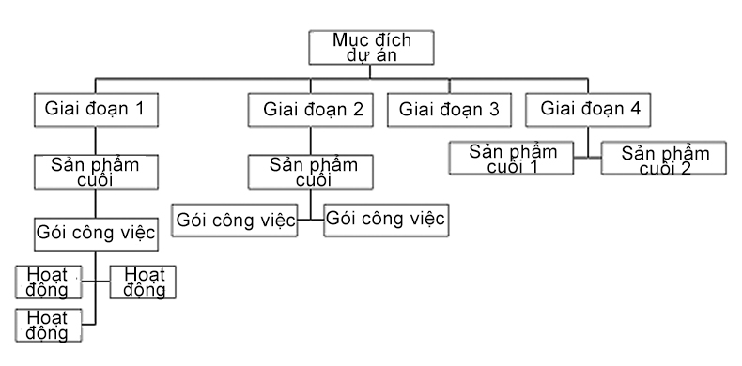

Câu 5: Hãy phân tích tính khả thi của dự án

* Phân tích tính khả thi (Feasibility)
* Về kinh tế (Economic)
  + Xác định lợi ích của dự án (hữu hình, vô hình)
  + Xác định chi phí hữu hình, vô hình, chìm, nổi.
  + Tính điểm hòa vốn (project break-event point) và thời gian sinh lời chuyển giao.
  + Về kỹ thuật (Technique) và Rủi ro (Risk)
  + Về kỹ thuật: Đánh giá về kỹ thuật thực hiện, kỹ thuật công nghệ, hệ thống, cơ sở hạ tầng có thích hợp thực hiện, đánh giá về độ phức tạp của dự án, kích cỡ, thời gian, các phát sinh từ phương án thực hiện, từ nguồn nhân lực, v.v.v.
  + Về rủi ro
* Ước tính sai chi phí, thời gian, và nhân lực.
* Ước tính sai về kỹ thuật.
* Ước tính sai về hiệu quả chuyển giao.
* Ước tính sai về khả năng tích hợp của các chuyển giao.
* Phân tích tính khả thi (Cont.)
* Vận hành (Operation)
  + Đánh giá mức độ mà giải pháp tích hợp trong các chuyển giao của dự án sẽ làm thoả mãn yêu cầu của tổ chức thụ hưởng.
  + Các phân tích phải bộc lộ được giá trị sử dụng (cao hay thấp) của các chuyển giao đối với tổ chức thụ hưởng.
  + Vì chuyển giao từ dự án sẽ được sử dụng trong tổ chức, nó cũng là một thành phần (hoặc hệ thống con) trong môi trường vận hành của tổ chức thụ hưởng, nên nó cần phải thích nghi với môi trường này để có giá trị sử dụng cao.
* Kế hoạch thực hiện (Schedule)
  + Phân tích mức độ đáp ứng về thời gian hoàn tất cho các yêu cầu (deadlines).
  + Bảo đảm cho kế hoạch của tổ chức thụ hưởng sẽ đúng tiến độ đã hoạch định.
* Pháp lý và hợp đồng (Legal and Contractual)
  + Phân tích khả năng thỏa mãn các quy định pháp lý của nhà nước (luật lao động, luật bản quyền sở hữu trí tuệ, v.v.v.).
  + Phân tích các điều khoản trên các hợp đồng (quyền sử dụng phần mềm, tài liệu của tổ chức, v.v.v.).
* Chính trị xã hội (Political)
  + Là sự ước lượng về mức độ hài lòng của các Stakeholders đối với giải pháp.
  + Nếu có nhiều Stakeholders đồng tình ủng hộ thì dự án sẽ dễ thành công

Câu 6: Trình bày các vấn đề cần tránh khi quản lý phạm vi dự án

1. Giữ phạm vi thực tế. Đừng làm cho các dự án lớn ra như vậy họ không thể hoàn thành. Phân chia các công việc lớn thành một loạt những công việc nhỏ hơn.
2. Liên quan đến người dùng trong quản lý phạm vi dự án. Chỉ định các user chính vào nhóm dự án và cấp quyền cho họ, định nghĩa các yêu cầu và kiểm tra phạm vi.
3. Sử dụng phần cứng và phần mềm có sẵn, bất cứ khi nào có thể. Nhiều dân IT thích sử dụng các công nghệ mới nhất và lớn nhất, những thứ phía kinh doanh cần, không phải xu hướng công nghệ mà là sự ưu tiên.
4. Thực hiện theo các quy trình quản lý dự án như trong chương này và các chương khác để quản lý phạm vi và các vấn đề khác của dự án